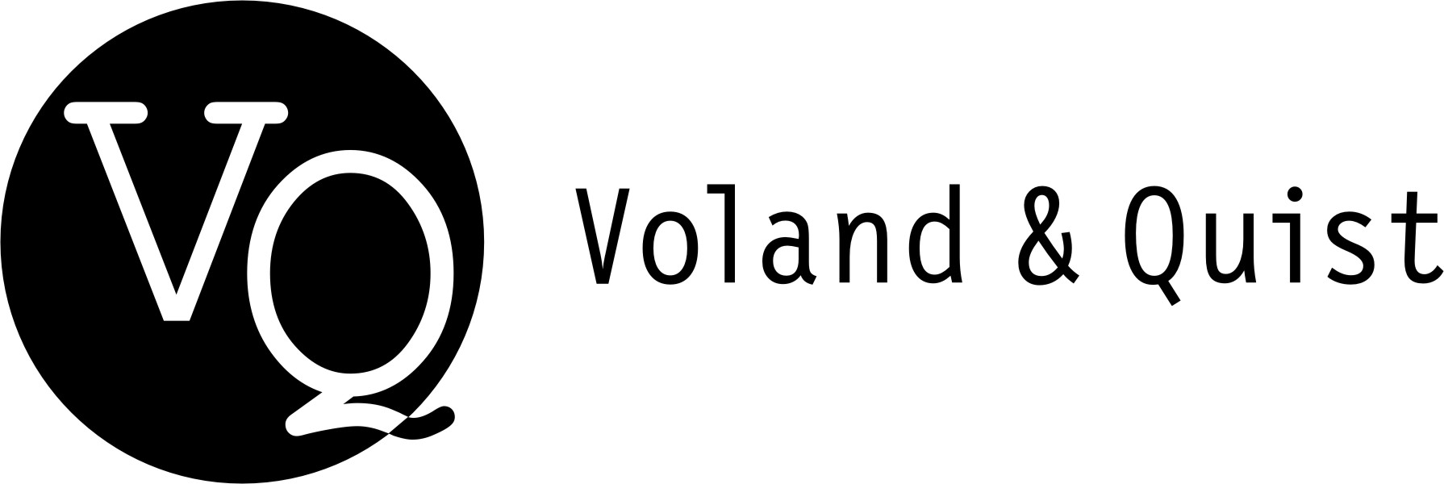 | Verlag Voland & Quist GmbH  Grunewaldstr. 85  10823 Berlin  www.voland-quist.de
NEUERSCHEINUNG: OLEG SENZOW, „LEBEN“
Berlin/Dresden/Leipzig, 14.02.2019: Voland & Quist hat kurzfristig den Erzählband „Leben“ des in russischer Haft sitzenden ukrainischen Schriftstellers und Filmemachers Oleg Senzow ins Programm genommen und wird ihn vorab zusammen mit einigen der beteiligten Übersetzer*innen auf der Leipziger Buchmesse präsentieren. „Leben“ erscheint am 15. April.
Oleg Senzow, geb. 1976 in Simferopol auf der Halbinsel Krim, ist ukrainischer Autor und Filmemacher. Kurzfilme: „Ein idealer Tag für Bananenfische“ (2008) nach der Erzählung von J. D. Salinger und „Das Jahr des Stiers“ (2009). Sein erster Langspielfilm „Gamer“ (2011) lief mit beachtlichem Erfolg auf internationalen Filmfestivals. Außerdem schrieb Senzow einen Roman und eine Anzahl autobiografischer Erzählungen, von denen die acht Geschichten des vorliegenden Bandes 2015 erstmals im Verlag Laurus auf Russisch erschienen sind.
2013/14 unterstützte er den Maidan in der Ukraine, während der Annexion der Krim durch Russland im Frühjahr 2014 leistete er humanitäre Hilfe. Am 11. Mai 2014 wurde er zugleich mit drei weiteren Aktivisten wegen angeblicher terroristischer Handlungen vom russländischen Inlandsgeheimdienst FSB in Simferopol festgenommen. Die Anklage lautete auf Gründung einer terroristischen Vereinigung, Senzow wurde zu 20 Jahren Haft verurteilt. Die Menschenrechtsorganisationen Memorial und Amnesty International schätzen das Verfahren und Urteil gegen Senzow als politisch motiviert und vorfabriziert ein und stellten gravierende Verstöße gegen internationale Rechtsnormen fest. Im Mai 2018 trat Senzow in einen unbefristeten Hungerstreik, den er wegen seines kritischen Gesundheitszustandes im Oktober 2018 abbrach.
Zahlreiche Medien, Intellektuelle und AktivistInnen schrieben über den Fall. Insbesondere während der Fußball-Weltmeisterschaft in Russland im Juni 2018 fanden Protestaktionen in aller Welt statt. 2018 verlieh das Europäische Parlament den Sacharow-Preis für Menschenrechte an Oleg Senzow. Bisher blieben alle Aktionen aber ohne Resultat, Senzow sitzt nach wie vor im Straflager Nr. 8 in Labytnangi nördlich des Polarkreises in Haft.
In „Leben“ erzählt Oleg Senzow von seiner Kindheit und Jugend. Die acht autobiografischen Geschichten zeigen, „wie er zu dem furchtlosen Menschen wurde, der er heute ist.“ (Andrej Kurkow). Übersetzt wurden sie von Irina Bondas, Kati Brunner, Claudia Dathe, Christiane Körner, Alexander Kratochvil, Lydia Nagel, Olga Radetzkaja, Jennie Seitz, Andreas Tretner und Thomas Weiler.
Mit einem Vorwort von Andrej Kurkow.
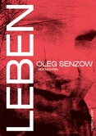

Oleg Senzow
Leben
Geschichten
Erscheint am 15.04.2019
112 Seiten, gebunden
ISBN 978-3-86391-234-5
Euro 16,00 (D)
Euro 16,50 (AT)
Gerne schicken wir Ihnen ein Leseexemplar oder Fahnen zu und kümmern uns um Interviewtermine mit den Übersetzer*innen. Bitte wenden Sie sich an:
Verlag Voland & Quist
Sebastian Wolter
Erich-Zeigner-Allee 64a
04229 Leipzig
tel +49/(0)341/60 47 98 75
fax +49/(0)341/60 47 98 76
wolter@voland-quist.de
Veranstaltungen auf der Buchmesse
- Donnerstag, 21.3., 16:45 mit Alexander Kratochvil, neues deutschland, Halle 5, G408
- Freitag, 22.3., 16 Uhr, mit Claudia Dathe u. Christiane Körner, „Leipzig liest weltoffen“, Halle 2, A304
Links
https://www.voland-quist.de/buch/?291/Leben--Oleg+Senzow
https://de.wikipedia.org/wiki/Oleh_Senzow
Über Voland & Quist
Voland & Quist ist ein Independent-Verlag und veröffentlicht junge zeitgenössische Literatur. Programmschwerpunkte sind junge Prosa, Lesebühnenliteratur, Spoken-Word-Lyrik, Kinderbücher, Comedy sowie Romane und Erzählungen osteuropäischer Autor*innen. Verlegt werden z.B. Bücher von Ahne, Nora Gomringer, Kirsten Fuchs, Marc-Uwe Kling, Benedikt Feiten, Viktor Martinowitsch, Ivana Sajko, Jaroslav Rudiš und Lydia Daher. 2007 erhielt der Verlag den Arras Preis, 2010 wurde er mit dem Kurt-Wolff-Förderpreis ausgezeichnet.

